MAATTABEL

Gewricht Schouder
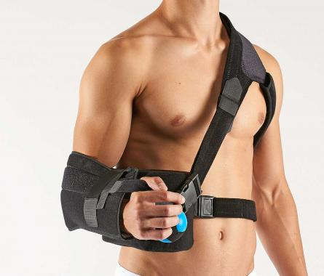
Produktfoto

Produktnaam Schouderabductie-orthese

Maattabel Universele maat – universele zijde

